Yetkilendirilmiş olan Ortak Sağlık ve Güvenlik Birimleri (OSGB) ve Toplum Sağlığı Merkezlerini (TSM) görmek için İSG KATİP açılış ekranında yer alan Türkiye haritası üzerinden il bazında sorgulama yapabilirsiniz. Harita üzerinde sorgulama yapılmak istenilen ile tıklandığında ilgili ilde yer alan yetkilendirilmiş tüm Ortak Sağlık ve Güvenlik Birimleri (OSGB) ve Toplum Sağlığı Merkezleri (TSM) haritanın altında listelenecektir.

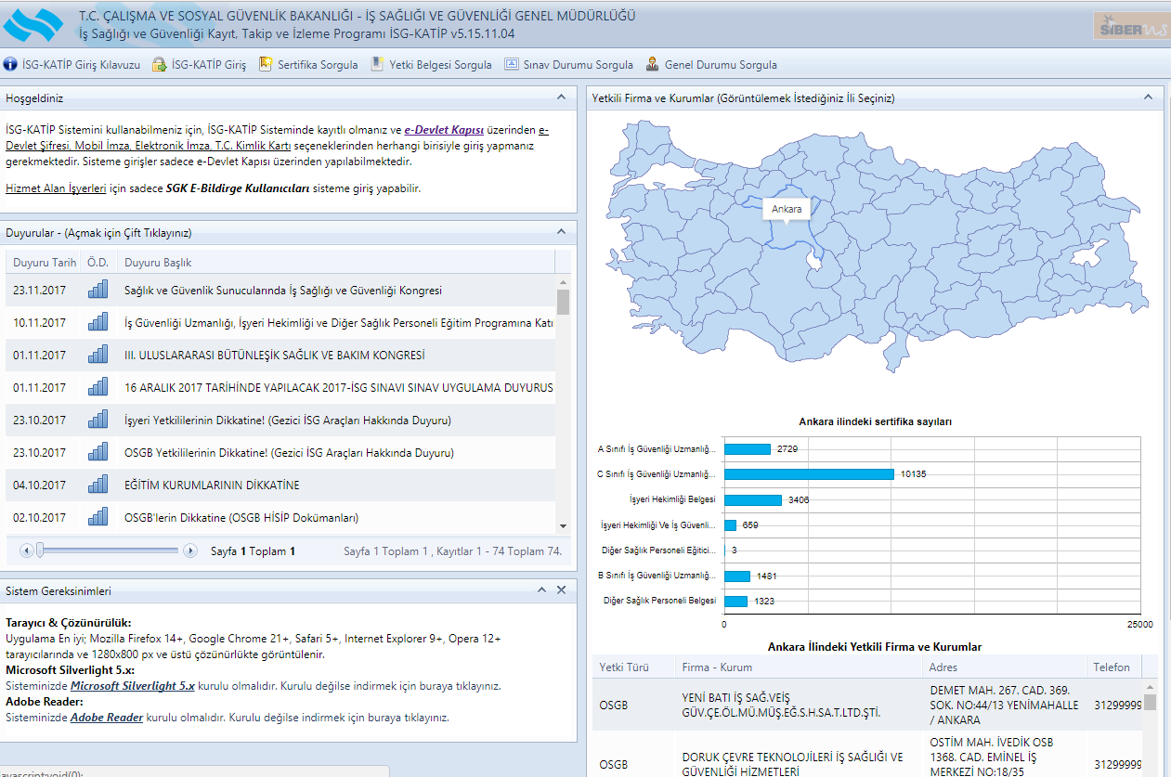

Sorgulama ekranında yetkilendirilmiş tüm kurumlar yer almaktadır. Bu kurumlardan yetki belgesi askıya alınmış olanlar ise “Yetki Belgesinin Geçerliliği İptal Edilmiş veya Askıya Alınmış Ortak Sağlık ve Güvenlik Birimlerinin (OSGB) Listesi”nden görülebilir.

